

GUÍA RÁPIDA DE OPERACIONES DE LA PLATAFORMA:

SISTEMA INTEGRAL DE EVALUACIÓN DEL DESEMPEÑO NUEVO LEÓN

CONFIGURACIÓN

Secretaria de Finanzas y Tesorería General del Estado

Gobierno del Estado de Nuevo León

Información General

|  |  |  |  |
| --- | --- | --- | --- |
| Número de Versión | Fecha de Revisión | Revisado por | Cambios Realizados |
| 1.0 | 11 de diciembre-2023 | INAP | Creación del documento |

Contenido

Objetivo 3

Alcance 3

Usuario 3

CONFIGURACIÓN 4

Acceso a Plataforma 5

Inicio de Sesión 5

Proceso para agregar nuevos registros 9

Información General

ión General

El documento muestra una guía rápida del proceso de administración de la plataforma, el cual tiene como objetivo gestionar accesos y permisos, para la optimización de los procesos de las áreas correspondientes.

Descripción del documento

# Objetivo

Lograr que, mediante el presente manual, los usuarios puedan consultar los pasos a seguir para el registro y administración de permisos, así como la supervisión a los usuarios del cual tienen acceso a las plataformas.

# Alcance

El alcance de la presente Plataforma es cumplir con el acceso a las plataformas que cada usuario pertenezca, de acuerdo a la administración asignada.

# Usuario

Usuario con perfil Administrador del área de la de la Secretaria de Finanzas y Tesorería General del Estado

# CONFIGURACIÓN

# Acceso a Plataforma

Para llevar a cabo la gestión y administración de los usuarios, se debe tomar en consideración los siguientes pasos:

Inicio

Acceder mediante el uso de un navegador (Chrome, Internet Explorer, etc…) y acceder con la URL:

[**https://tesoreria-virtual.nl.gob.mx/**](https://tesoreria-virtual.nl.gob.mx/)

*Para poder acceder a la plataforma web es necesario estar dado de alta en la base de datos del control de acceso. El procedimiento de alta de usuario se especificará en una versión actualizada de este manual.

# Inicio de Sesión

Acceder a la plataforma con el usuario y contraseña recibido vía email.

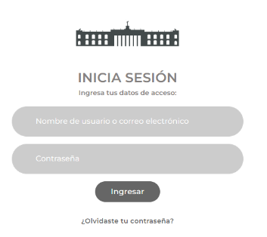**1) Usuario**

Área de Ingreso de usuario

**2) Contraseña**

Área de Ingreso de contraseña

**3) Ingresar**

Botón de acceso a la plataforma

Dentro de la pantalla de inicio abriremos el “Menú Principal” y seleccionaremos la opción Administración de Ayudas.

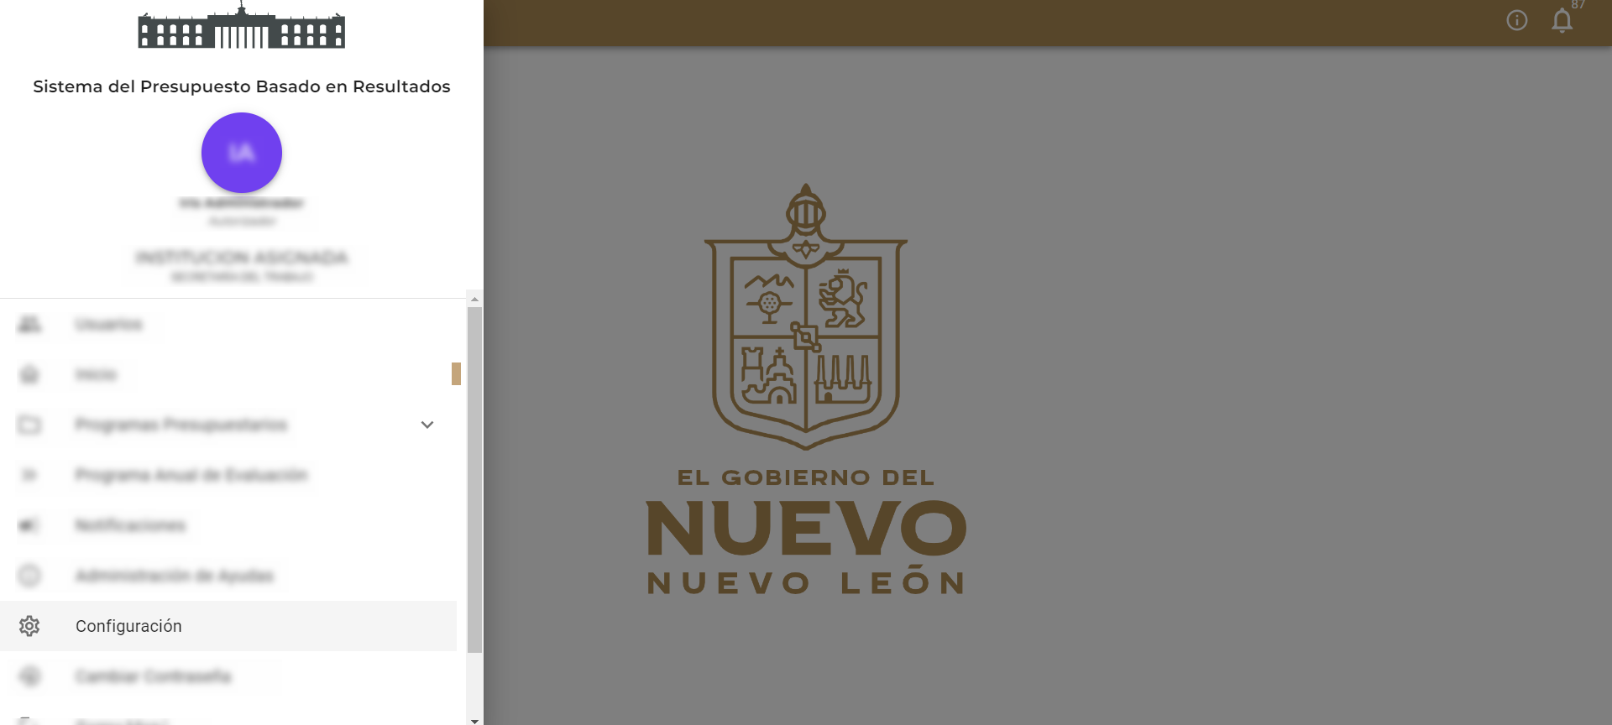

|  |  |
| --- | --- |
| **Campo** | **Descripción** |
|  | Botón Menú Principal: Despliega los menús disponibles para el usuario. |
|  | Configuración: Administra las variables y opciones disponibles en la plataforma |
|  | Botón de Cerrar Sesión (Con el cerraremos nuestra sesión actual) |

A continuación, se muestran las variables y opciones que se pueden modificar.

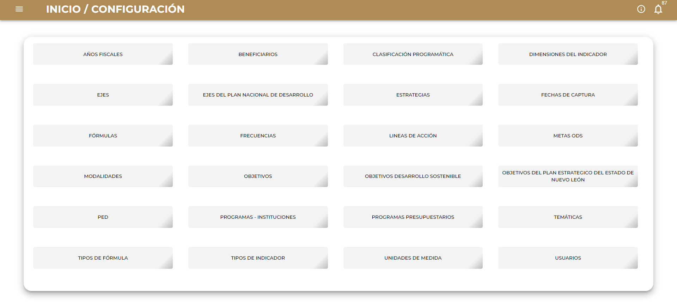

|  |  |
| --- | --- |
| **Campo** | **Descripción** |
| AÑOS FISCALES | Aquí se agregan los años fiscales que estarán disponibles en la plataforma |
| BENEFICIARIOS | Listado de tipos de beneficiarios (empresa, docente o usuario) |
| CLASIFICACIÓN PROGRAMATICA | Botón Eliminar: Elimina el contenido de ayuda deseado. |
| DIMENSIONES DEL INDICADOR | Dimensiones del Indicador |
| EJES | El tipo de Eje (igualdad, generación de riqueza, buen gobierno etc..) |
| EJES DEL PLANO NACIONAL DE DESARROLLO | Tipo de eje enfocado al plan nacional de desarrollo (Política y gobierno, política social, economía) |
| ESTRATEGIAS | Lista de estrategias y su finalidad |
| FECHAS DE CAPTURA | Fecha de captura y descripción |
| FORMULAS | Formulas |
| FRECUENCIAS | Frecuencia (Anual, Bimestral, etc…) |
| LINEAS DE ACCIÓN | Líneas de acción y propósito |
| METAS ODS | Metas y Objetivos de Desarrollo Sostenible |
| MOVILIDAD | movilidad |
| OBJETIVOS | Listado de objetivos disponibles |
| OBJETIVOS DESARROLLO SOSTENIBLE | Listado de objetivos de desarrollo sostenible disponibles |
| OBJETIVOS DEL PLAN ESTRATETEGICO DEL ESTADO DE NUEVO LEON | Listado de objetivos del plan estratégico del estado de nuevo león |
| PROGRAMAS PRESUPUESTARIOS | Lista de los programas presupuestarios |
| TEMÁTICAS | Lista de temáticas |
| TIPOS DE FÓRMULA | Formulas (Porcentaje, Promedio, Tasa, Índice) |
| TIPOS DE INDICADOR | Indicador (Porcentaje, Promedio, Tasa, Índice) |
| UNIDADES DE MEDIDA | Unidades de medida |
| PED | Listado de Políticas del Plan estatal de Desarrollo |
| PROGRAMAS INSTITUCIONALES | Lista de Instituciones y sus programas |

De lado izquierdo se mostrará el menú de las variables y de lado derecho se podrán administrar las mismas.

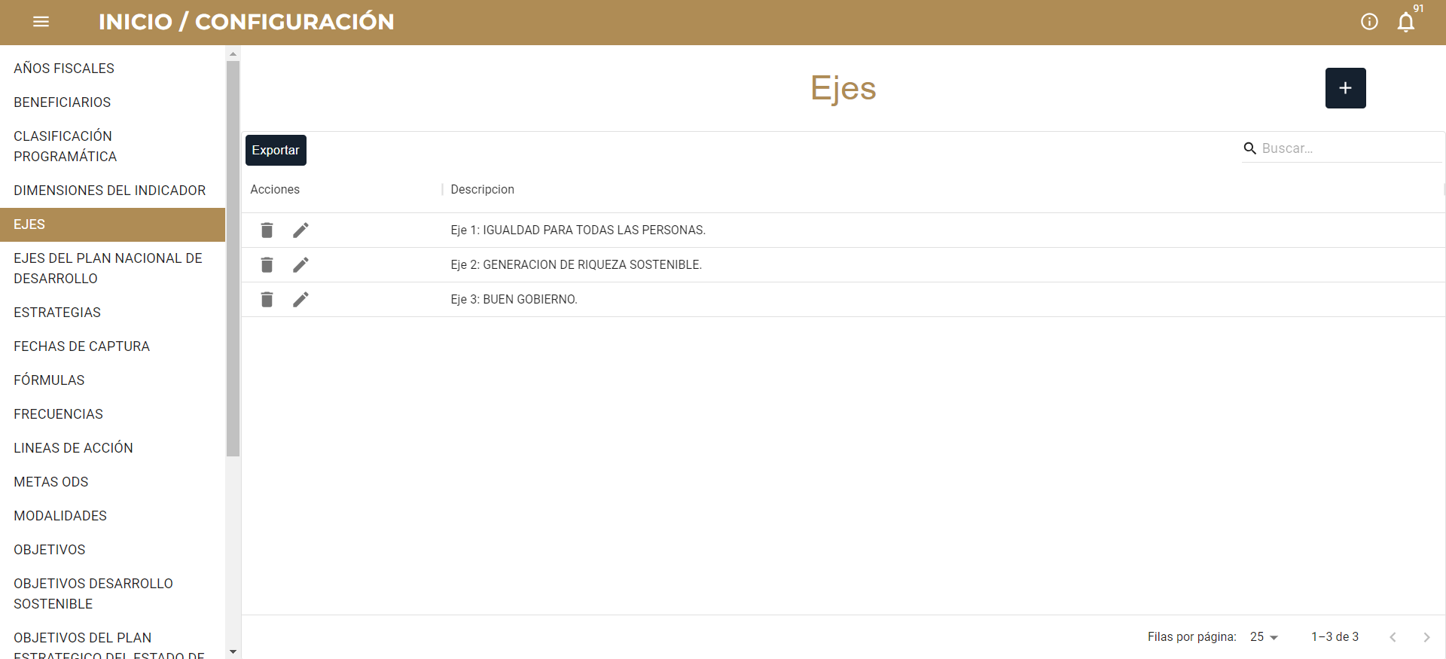

|  |  |
| --- | --- |
| **Campo** | **Descripción** |
|  | El botón “Exportar” descargará el contenido de la tabla en un documento de Excel. |
|  | El botón “Nuevo” inicia la captura de un nuevo registro para la tabla. |
|  | El botón “Eliminar” borra el registro correspondiente. |
|  | El botón “Edita” permite modificar el registro correspondiente. |

# Proceso para agregar nuevos registros

El primer paso es seleccionar la variable que desea administrar y pulsar el botón “Agregar”

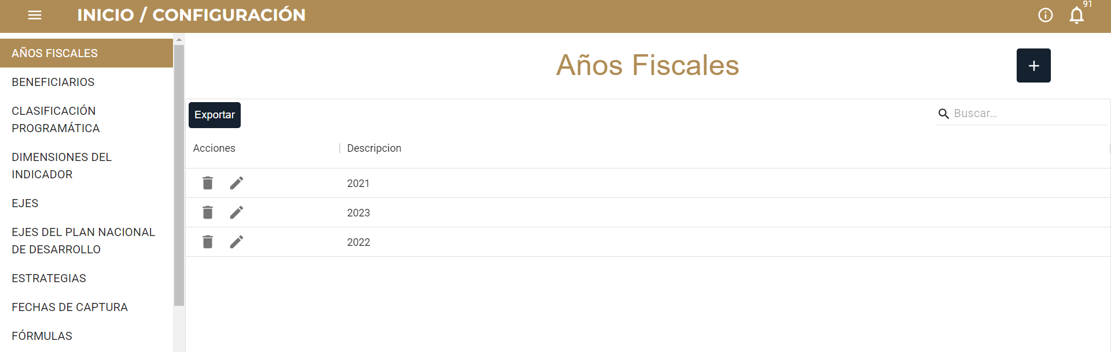

Llenamos el formulario y pulsamos “De Acuerdo”

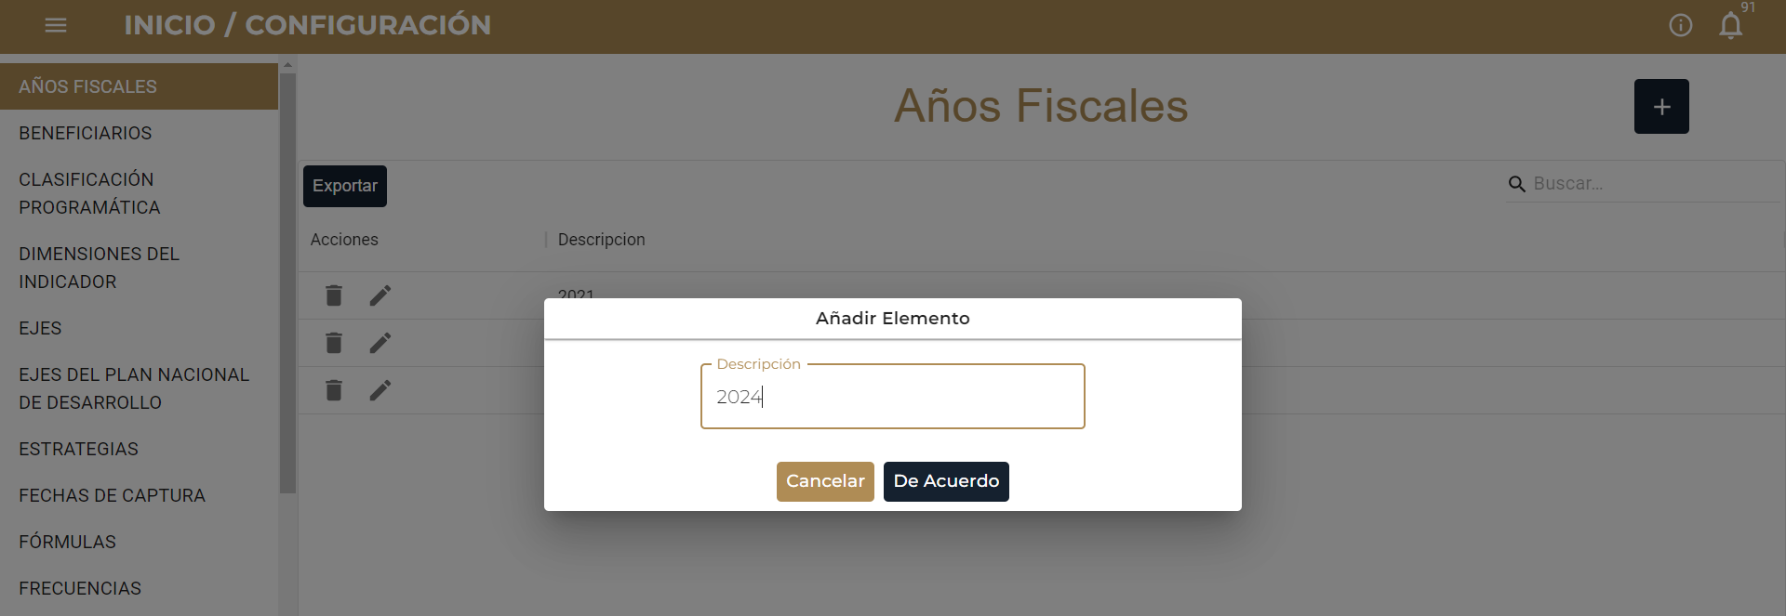

Se habrá agregado un nuevo registro a la tabla.

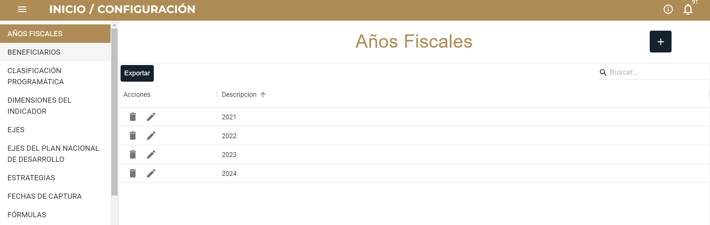

Para borrar el registro pulse “Eliminar”



Para modificar el registro pulse “Editar”

